您好老师！谢谢
1.请问这种架空层计算脚手架面积时，如何计取，架空层高度都超3.6m,如果不算面积，是否要计取别的单项脚手架？
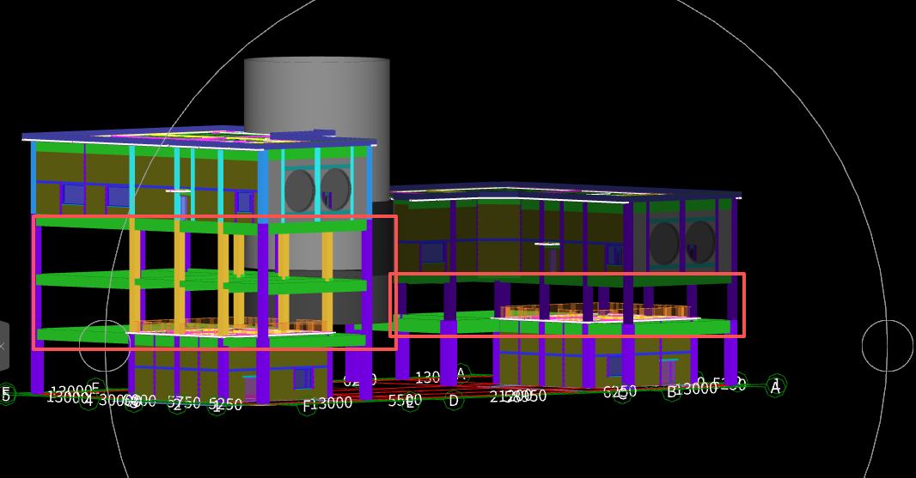

2.A10-0164烟囱外脚手架 搭设高度 80m以内，这条定额工作内容里包含搭拆安全网，但是材料价中未包含安全网，其他材料费里是否包含，还是需要单独增加安全网材料费？

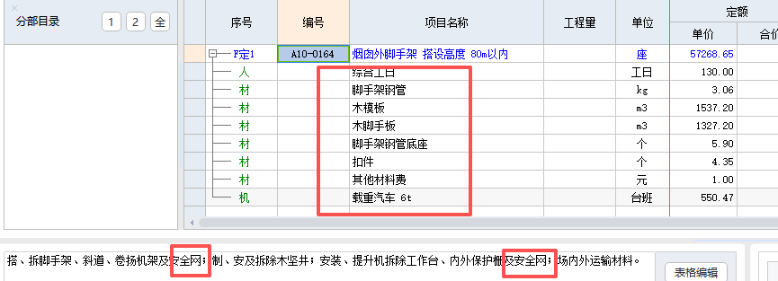
3.梁板柱混凝土模板为清水模板，计算机模板支撑超高增加费时，是否需要按如下表格增加人工工日？
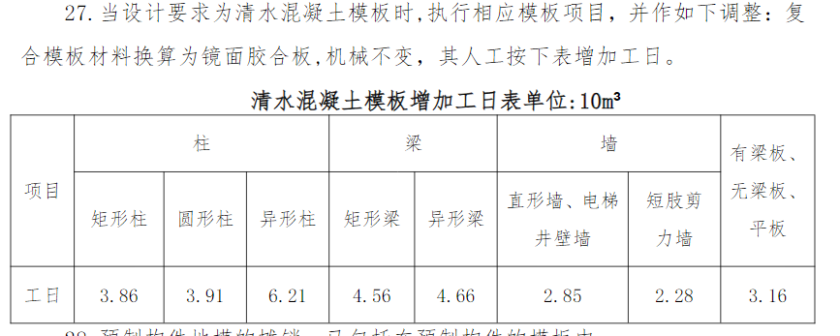
4.有梁板模板人工*1.18系数，板支撑超高是否增加人工*1.18？
